Завтрак  Банан  Каша пшеничная молочная  Бутерброд с джемом  Кофейный напиток с молоком  Сок  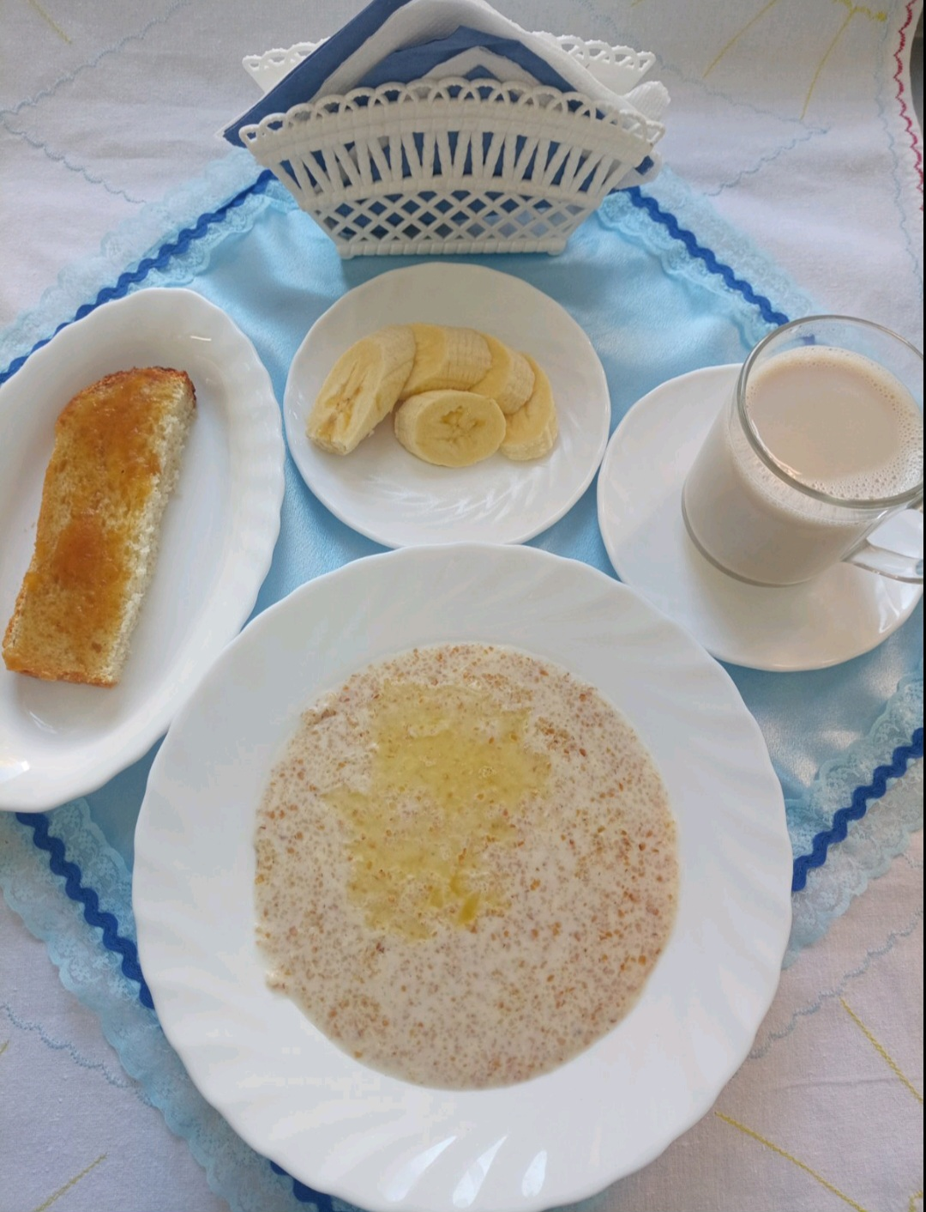 | Обед  Салат из свежих огурцов и помидоров  Суп с мучными клецками  Бигус с мясом  Кисель из кураги и изюма  Хлеб столичный  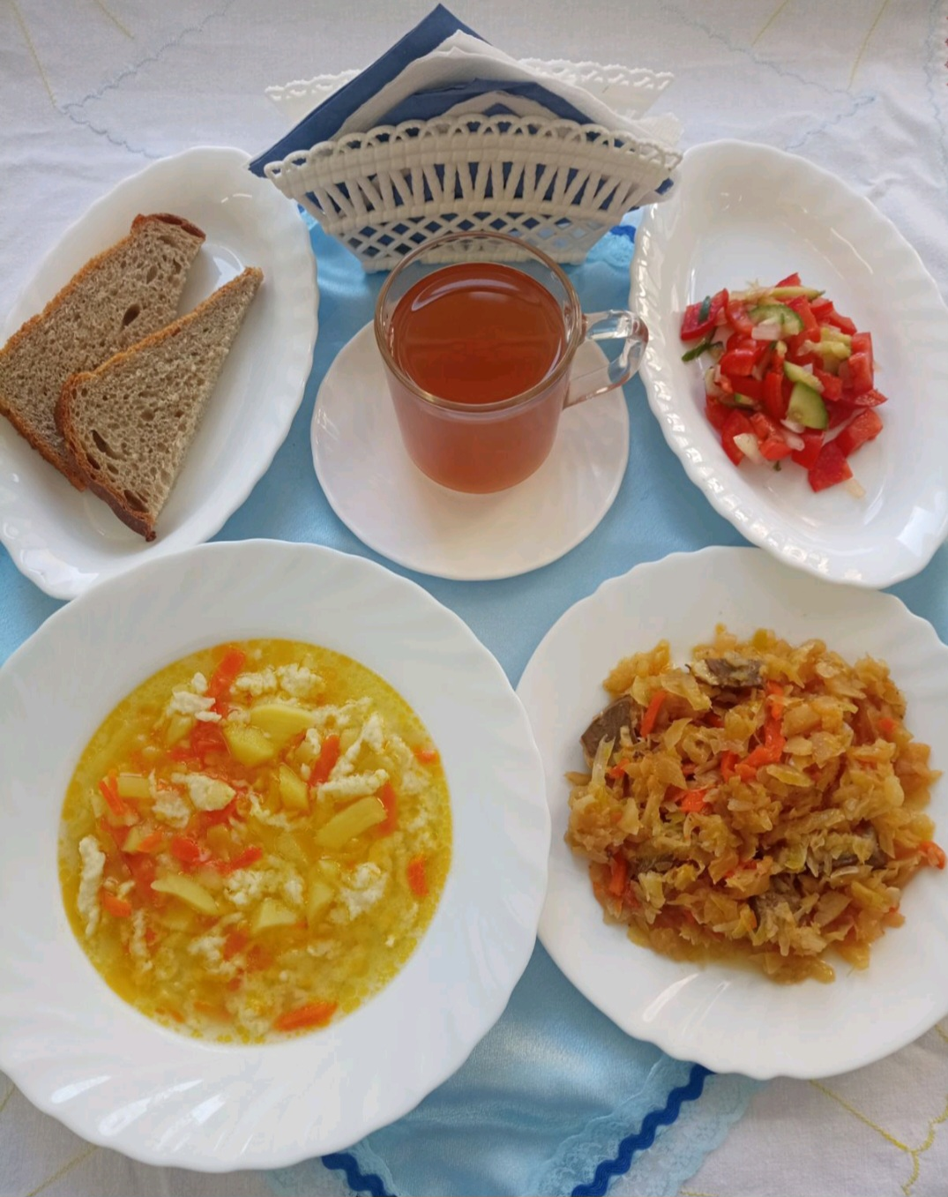
Полдник  Снежок  Булочка российская  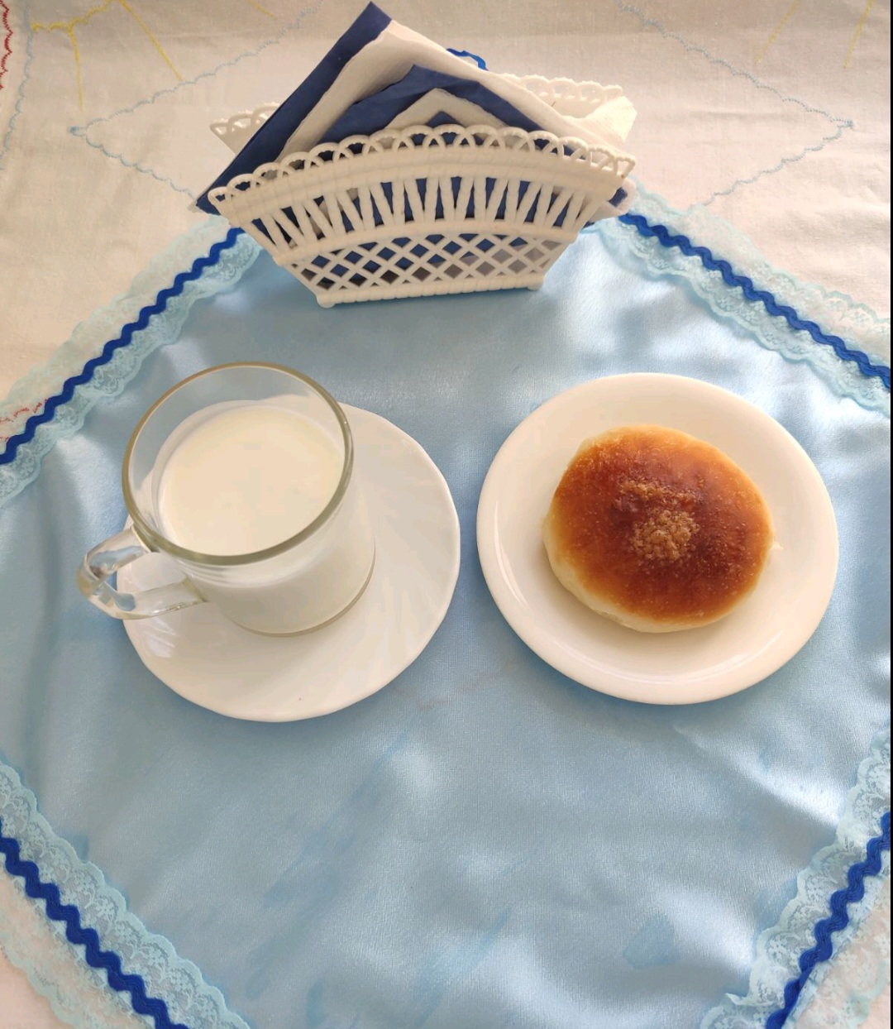 | Ужин  Салат из свеклы с сыром  Омлет паровой с зеленым горошком  Чай с лимоном  Конфета  Хлеб пшеничный  